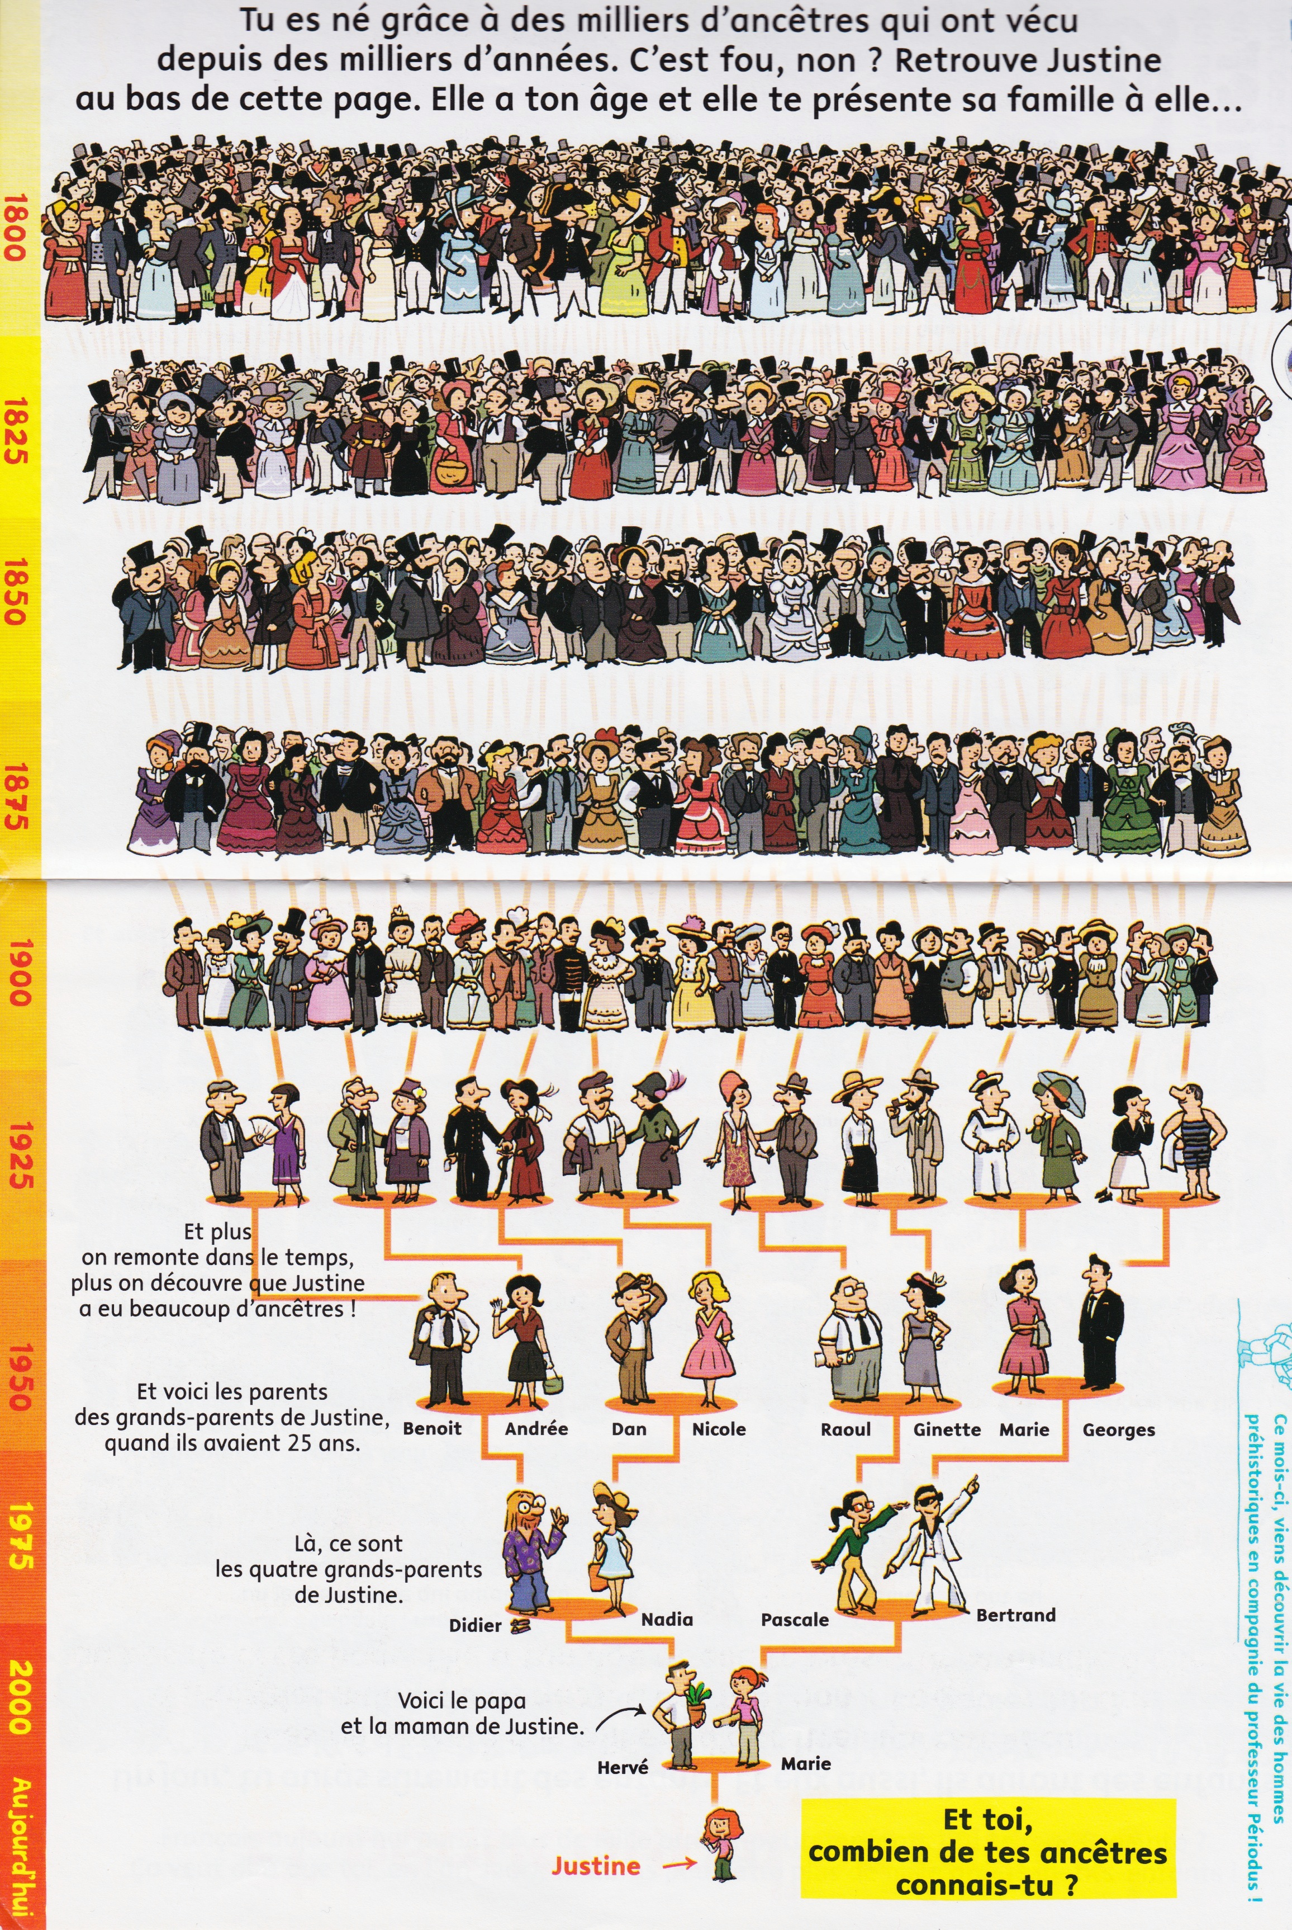

**Des milliers d’ancêtres !**

Découverte du monde

Prénom :

Date :